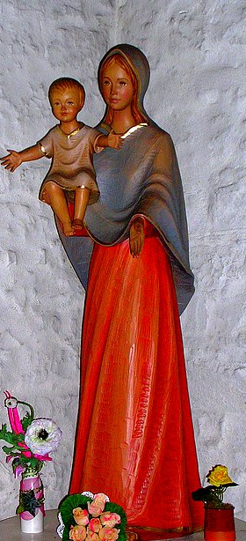
SOYEZ REMERCIEE !
Parce que vous êtes belle, parce que vous êtes immaculée,
La femme dans la Grâce enfin restituée,
La créature dans son honneur premier et dans son épanouissement final,
Telle qu’elle est sortie de DIEU au matin de sa splendeur originale.
Intacte ineffablement parce que vous êtes la Mère de JESUS-CHRIST,
Qui est la vérité entre vos bras, et la seule espérance et le seul fruit.
Parce que vous êtes la femme, l’Eden de l’ancienne tendresse oubliée,
Dont le regard trouve le cœur tout à coup et fait jaillir les larmes accumulées,
Parce que vous m’avez sauvé, parce que vous avez sauvé la France,
Parce qu’elle aussi, comme moi, pour vous fut cette chose à laquelle on pense,
Parce qu’à l’heure où tout craquait, c’est alors que vous êtes intervenue,
Parce que vous avez sauvé la France une fois de plus,
Parce qu’il est midi, parce que nous sommes en ce jour d’aujourd’hui,
parce que vous êtes là pour toujours, simplement parce que vous êtes Marie,
simplement parce que vous existez,
Mère de JESUS-CHRIST, soyez remerciée !
Paul CLAUDEL
(Extraits de la Vierge à midi)

